ПАМЯТКА

о запрете сжигания сухой травы
Ежегодно происходят сотни возгораний травы из-за неосторожного обращения с огнем и детской шалости. Как правило, такое горение, в большинстве случаев не контролируемое, - распространяется с большой скоростью и на больших площадях.
С каждым годом ситуация осложняется. В результате перехода огня с сухой травы на строения и дома ежегодно наносится ущерб на миллионы рублей, и в основном, это - частный сектор. Нередко отжиг травы приводит к тяжелым последствиям. Неконтролируемый огонь перекидывается на лесные массивы, хозяйственные постройки, жилые и нежилые строения, создается реальная угроза жизни людей.
Бытует ложное мнение, что сжигание сухой травы полезно для земли, удобряет ее золой. Поэтому многие граждане специально устраивают пал сухой травы.
На самом деле пользы от этого нет: при сжигании травы погибает много полезных микроорганизмов, да и молодая травка, незаметная в сухой траве, может погибнуть. Кроме того, по сухой траве огонь легко сможет добежать и до строений на вашем участке.
Ни в коем случае не допускайте!
- пала сухой травы, неконтролируемого сжигания мусора;
- будьте осторожны при курении: непотушенный окурок или спичка легко приводят к возгоранию сухой травы.
В усадьбе или на даче:
- всегда наготове должен быть инвентарь для тушения пожара: ведро, лопата, бочка с водой, ящик с песком;
- сухую траву надо собирать граблями, сжигать ее вместе с мусором можно в железной бочке, установленной рядом с водоемом или емкостью с водой, на расстоянии не мене 50м от строений;
- опасайтесь сильных порывов ветра, при сжигании мусора даже в железной бочке учитывайте направление ветра, чтобы случайная искра не полетела в сторону строений;
- во избежание возникновения возгораний рекомендуется выбрасывать мусор в мусорные контейнеры.
Размеры наказания за нарушения требований пожарной безопасности:
В связи с повышением уровня пожарной опасности в весенний период хотелось бы напомнить размеры наказания за нарушения требований пожарной безопасности, которые предусмотрены статьей 20.4 КоАП РФ. Наказания в виде штрафа для граждан в условиях особого противопожарного режима предусмотрены в размере от 2 до 4 тыс.руб., для должностных лиц – от 15 до 30 тыс.руб., на юридических лиц – от 400 до 500 тыс.руб. (в обычных условиях сумма административного штрафа составляет от 1 до 1,5 тыс.руб. на гражданина, от 6 до 15 тыс.руб. на должностное лицо, и от 150 до 200 тыс.руб. на юр. лицо). В апреле на территории республики введен особый противопожарный режим.

Если вы обнаружили горение сухой травы –
позвоните в Службу спасения по телефону 01 или 112 (с мобильного телефона).
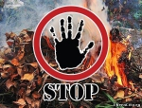
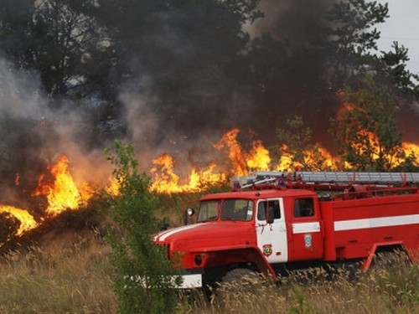
Отдел надзорной деятельности по Нижнекамскому муниципальному району
УНД и ПР ГУ МЧС России по Республике Татарстан

